**Problem Definition**

Tiết kiệm thời gian và tiện lợi có lẽ là những yếu tố đầu tiên khiến người tiêu dùng chọn phương thức mua sắm trực tuyến. Nhờ vào những tiện ích của phương thức mua bán này mà khách hàng sẽ không phải mất nhiều thời gian cho việc đi xem và chọn lựa hàng hóa, tham khảo giá cả mà chỉ cần lướt web là đã có thể tìm được câu trả lời cho mình.

Kinh doanh trực tuyến bắt đầu với sách là hợp lý vì sách là sản phẩm được xem là cơ bản nhất cho loại hình thương mại điện tử – đã được chứng minh với thành công của Amazon. Ngoài ra, đây còn là mặt hàng dễ bảo quản, dễ tìm hiểu và dễ phân phối.

Tuy tỷ lệ đọc của người Việt Nam còn thấp, nhưng đây vẫn là thị trường tiềm năng khi nhu cầu đọc và học tập đang liên tục tăng cao, ngành sách cũng phát triển cả về số lượng sách xuất bản lẫn chất lượng sách. Thêm vào đó, theo một cuộc nghiên cứu thị trường cách đây vài năm của Nielsen Online thì người Việt Nam mua sách trực tuyến nhiều thứ 4 trên thế giới sau Hàn Quốc, Ấn Độ và Áo. Tốc độ người dùng Internet tăng mạnh cùng với sự khởi sắc của ngành thương mại điện tử đang đem đến nhiều dấu hiệu tốt cho ngành kinh doanh sách trực tuyến.

Tuy nhiên, để có thể tham gia và phát triển tốt trong lĩnh vực này, các doanh nghiệp cũng phải đối mặt với không ít khó khăn. Do là đơn vị kinh doanh trong lĩnh vực thương mại điện tử, nên các doanh nghiệp cần khai thác được các lợi thế cạnh tranh ở hai yếu tố “thương mại” và “điện tử”, trong đó “thương mại” nghĩa là các lợi thế trong ngành kinh doanh sách, còn “điện tử” là các lợi thế về kinh doanh trực tuyến. Điều đó có nghĩa là doanh nghiệp phải vừa có được sự ủng hộ của các công ty sách để có nguồn hàng kịp thời, chiết khấu tốt; lại phải vừa tổ chức được việc kinh doanh trực tuyến một cách chuyên nghiệp và đáp ứng kịp thời nhu cầu của khách hàng. Để cân bằng được cả hai yếu tố ở hai đầu “off-line” và “online” thì không phải doanh nghiệp nào cũng có thể làm tốt trong một thời gian ngắn.

Ở khía cạnh khác, các doanh nghiệp “dotcom” không chỉ đầu tư cho trang web và tiếp thị trực tuyến (marketing online) mà còn phải tổ chức, quản lý được hàng tồn kho và công tác giao nhận hàng hóa. Sách tuy dễ bảo quản, nhưng số lượng tựa sách nhiều, vòng đời ngắn nên các doanh nghiệp đầu tư ngắn hạn và không đủ tiềm lực về vốn cũng sẽ dễ “hụt hơi” trong vấn đề trữ hàng sẵn để kinh doanh.

Bên cạnh đó, tuy hiện nay đã có nhiều công ty giao nhận ra đời, nhưng nhìn chung dịch vụ hậu cần để hỗ trợ cho thương mại điện tử vẫn chưa theo kịp nhu cầu của các doanh nghiệp. Do đó, riêng tại Vinabook.com, bên cạnh việc sử dụng dịch vụ giao nhận của bưu điện và bên thứ ba, công ty còn tổ chức riêng đội ngũ giao hàng để kiểm soát được chất lượng dịch vụ của mình.

**Customer Requirements Specifications (SRS):**

**Nội dung website**

**Trang (Mục) Nội dung chính**

**Trang chủ**

Giao diện chính, thiết kế ấn tượng, chuyên nghiệp theo phong cách riêng của kho sách. Ở trang chủ sẽ nổi bật lên các sản phẩm sách bán chạy, sách mới cập nhật để người tiêu dùng dễ dàng trong việc cập nhật sách mới.

– Bên cạnh đó là các mục như: thể loại sách, sách giảm giá, quà tặng, thanh toán, chăm sóc khách hàng, hướng dẫn,…giúp khách hàng phân vùng được những thông tin mà họ cần, giúp thuận tiện trong việc mua hàng.

**Trang giới thiệu**

– Giới thiệu về trang web, thị trường cung cấp của sản phẩm, các cam kết về uy tín – chất lượng, thông tin lien hệ của người bán hàng (số điện thoại hỗ trợ khách hàng, email, địa chỉ,…).

**Trang mua hàng - hướng dẫn**

– Hướng dẫn một cách cụ thể và rõ ràng về cách thức mua hàng, cách sử dụng cũng như cách tìm kiếm sản phẩm.

Thanh toán – Nêu rõ chính sách giao – nhận hàng (các khu vực giao hàng miễn phí, các khu vực có tính phí, cách tính phí)

**Trang thông tin chi tiết của sách**

– Thông tin chi tiết đầy đủ, rõ ràng( Tên, xuất xứ, năm xuất bản, tác giả, hình minh họa,…)

_Tóm tắt(Tựa Đề) 1 cách bao quát nhất toàn bộ nội dung.

**System requirement:**

Cpu: intel core i7 Skylake

Ram: 16GB

With Internet Explore(IE),Google Chorme,Firefox Browser,Opera,…

**User-Case Map:**

**Manager Acount:**

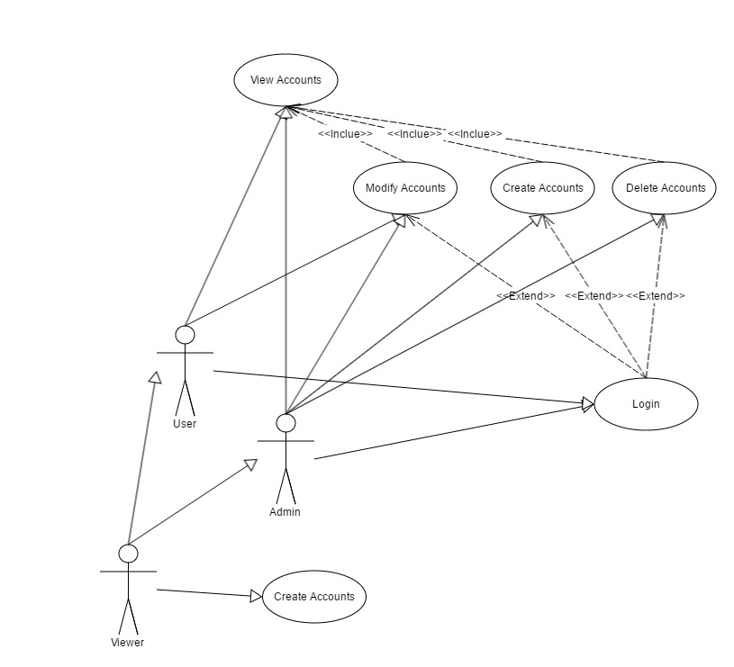

**Manager Book:**

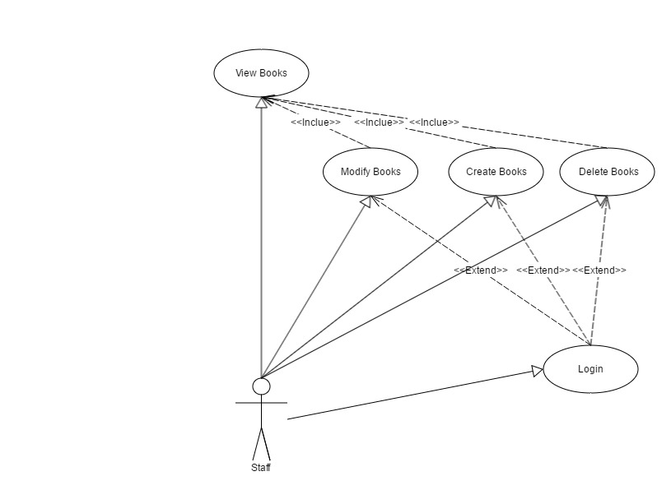

**Manager Oder:**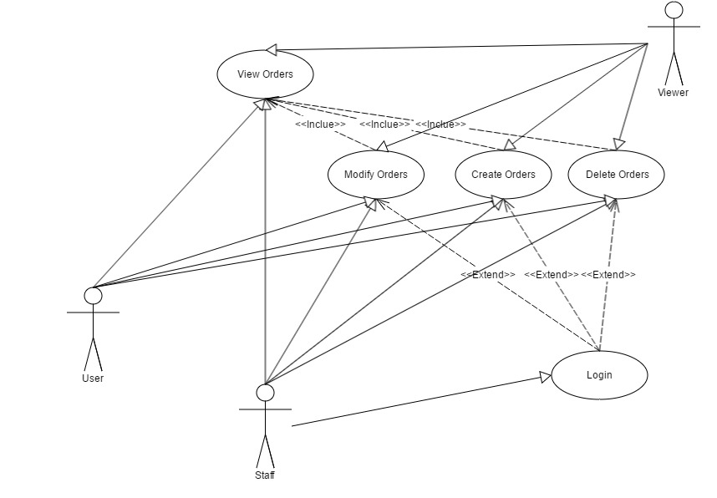

**Danh sách các Actor:**

|  |  |  |
| --- | --- | --- |
| Stt | Tên | Ý nghĩa |
| 1 | Admin | Người có quyền cao nhất trong hệ thống |
| 2 | Staff | Người thêm sách vào trang web, chỉnh sửa sách |
| 3 | User | Khách hàng |
| 4 | Viewer | Khách vãng lai() |

**Danh sách User – Case:**

|  |  |  |
| --- | --- | --- |
| Stt | Tên | Ý nghĩa |
| 1 | Login | Đăng nhập |
| 2 | Modify accounts | Chỉnh sửa tài khoản |
| 3 | Create accounts | Tạo mới tài khoản |
| 4 | View accounts | Xem tài khoản |
| 5 | Delete accounts | Xóa tài khoản |
| 6 | Modify books | Chỉnh sửa sách |
| 7 | Create books | Tạo mới sách |
| 8 | View books | Xem tài sách |
| 9 | Delete books | Xóa tài sách |
| 10 | Modify oders | Chỉnh sửa đơn hàng |
| 11 | Create oders | Tạo mới đơn hàng |
| 12 | View oders | Xem đơn hàng |
| 13 | Delete oders | Xóa đơn hàng |

**Đặc tả User – Case:**

Đăng nhập  
Tóm tắt  
Use case này mô tả người sử dụng đăng nhập vào phần mềm quản lý nguồn  
thu quảng cáo.  
Dòng sự kiện  
Dòng sự kiện chính  
Use case bắt đầu thực hiện khi một người dùng đăng nhập vào phần mềm  
A1. Phần mềm yêu cầu actor nhập tên và mật khẩu.  
A2. Người dùng nhập lần lượt tên và mật khẩu, sau đó nhấn nút xác nhận  
“đăng nhập”.  
A3. Phần mềm sẽ kiểm tra tên và mật khẩu người dùng vừa nhập vào.  
Các dòng sự kiện khác  
Nếu người dùng nhập sai tên hoặc nhập sai mật khẩu, phần mềm sẽ báo  
lỗi và yêu cầu người dùng nhập lại. Nếu người dùng nhập sai 5 lần thì  
việc đăng nhập sẽ bị huỷ, use case sẽ kết thúc.  
Các yêu cầu đặc biệt  
Không có  
Điều kiện tiên quyết  
Không có  
Post-Conditions  
Nếu use case thành công, người dùng được đăng nhập vào hệ thống để sử  
dụng các chức năng phù hợp với quyền được cấp. Ngược lại, use case  
không thành công, trạng thái của hệ thống không thay đổi.  
Điểm mở rộng  
Không có.

Manager account (only for Admin)

Tóm tắt  
Use case này cho phép Người quản lý (Admin)tạo ra những người  
sử dụng trang web như Nhân viên Quản lý Sách (Staff); Người dùng mới(User)  
Dòng sự kiện

Use case này cho phép Người quản lý Tạo mới người dùng (Create accounts), Xóa  
người dùng (Delete accounts) hay điều chỉnh quyền sử dụng phần mềm của người  
dùng (Modify accounts).  
Các dòng sự kiện khác

**Create accounts**- use case này hiển thị bảng danh sách người dùng hiện có  
- Người quản lý nhập lần lượt các thông tin sau: mã số người dùng, họ  
tên người dùng; chọn loại người dùng, tạo tên đăng nhập phần mềm, tạo  
mật khẩu đăng nhập, cấp các quyền sử dụng phần mềm đúng với vai trò sử  
dụng phần mềm.  
- Người quản lý nhấn nút xác nhận chức năng “Thêm”, Phần mềm sẽ cập  
nhật người dùng mới được thêm vào.

**Delete accounts**- use case này hiển thị bảng danh sách người dùng hiện có.  
- Người quản lý nhập mã số người dùng cần xóa.  
- Người quản lý nhấn nút xác nhận chức năng “Xóa”, Phần mềm sẽ xóa  
người dùng được chọn và cập nhật lại danh sách.  
**Modify accounts**  
- use case này hiển thị bảng danh sách người dùng hiện có.  
- Người quản lý nhập mã số người dùng cần cập nhật.  
- Người quản lý chọn cập nhật một hoặc nhiều các thông tin của người  
dùngsử dụng (Tên người dùng; Loại người dùng; Tên đăng nhập; Mật khẩu  
đăng nhập, Các quyền ), sau đó nhấn nút xác nhận chức năng “cập nhật”,  
Phần mềm sẽ cập nhật các thay đổi vừa thực hiện.

**View accounts**

use case này hiển thị bảng danh sách người dùng hiện có và 1 vài thông tin cơ bản(ID,name,..)Các yêu cầu đặc biệt  
Trong CSDL phải có sẵn người dùng với vai trò là Admin; phải  
có sẵn Loại người dùng với các quyền được cấp tương ứng.  
Điều kiện tiên quyết  
Người quản lý đăng nhập phần mềm với vai trò là admin  
Post-Conditions

Nếu use case thực hiện thành công, phầm mềm sẽ lưu lại những thay đổi  
(nếu có), ngược lại trạng thái của hệ thống không thay đổi.

Create accounts (for Viewer)

Tóm tắt

Cho Phép Khách vãng lai tạo mới account  
Dòng sự kiện

Khách vãng lai nhập lần lượt các thông tin sau: mã số người dùng, họ  
tên người dùng; tạo tên đăng nhập phần mềm, tạo  
mật khẩu đăng nhập,thông tin địa chỉ, visa,….

Khách vãng lai nhấn nút xác nhận chức năng “Create account”, Hệ thống sẽ cập  
nhật người dùng mới được thêm vào.  
Các dòng sự kiện khác

Không có  
Các yêu cầu đặc biệt  
Không có  
Điều kiện tiên quyết  
Không có  
Post-Conditions

use case thực hiện thành công, Hệ thống sẽ lưu lại những thay đổi  
(nếu có), ngược lại trạng thái của hệ thống không thay đổi.

Modify acount(for User, Staff)

Tóm tắt

Cho phép người dung thay đổi thông tin cá nhân của mình(Mật khẩu,Địa chỉ,visa code,..)

Dòng sự kiện

Nhập đầy đủ các thông tin mới cần chỉnh sửa sau đó nhấn nút xác nhận chức năng “Done!”, Hệ thống sẽ cập  
nhật thông tin mới của người dùng được thêm vào.  
Các dòng sự kiện khác

Không có  
Các yêu cầu đặc biệt

Không có  
Điều kiện tiên quyết  
Người dùng đăng nhập với vai trò là User hoặc Staff user  
Post-Conditions

use case thực hiện thành công, Hệ thống sẽ lưu lại những thay đổi  
(nếu có), ngược lại trạng thái của hệ thống không thay đổi.

**Deploy Database:**

**ERD Diagram:**

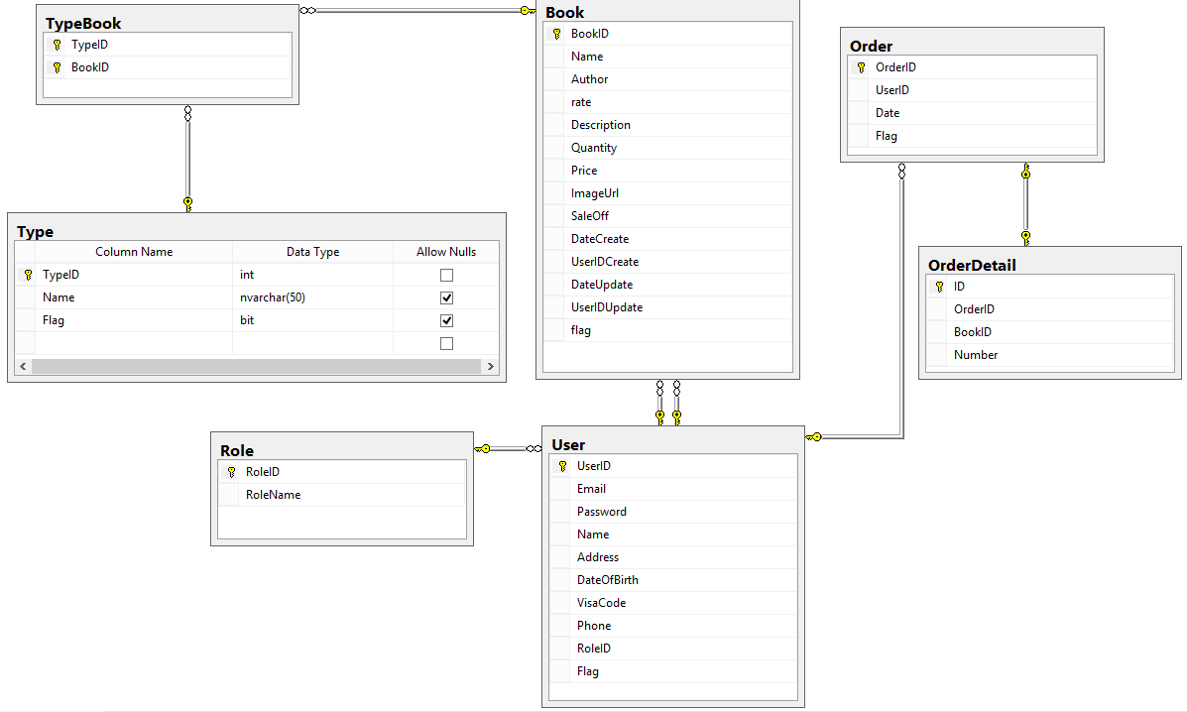

**Table Type:**

|  |  |  |
| --- | --- | --- |
| Column Name | Data Type | Allow Nulls |
| TypeID | int | False |
| Name | nvarchar(50) | True |
| Flag | bit | True |

**Table TypeBook:**

|  |  |  |
| --- | --- | --- |
| Column Name | Data Type | Allow Nulls |
| TypeID | int | False |
| BookID | int | False |

**Table Oder Detail:**

|  |  |  |
| --- | --- | --- |
| Column Name | Data Type | Allow Nulls |
| ID | int | False |
| OderID | int | False |
| BookID | int | False |
| Number | int | False |

**Table Oder:**

|  |  |  |
| --- | --- | --- |
| Column Name | Data Type | Allow Nulls |
| OderID | int | False |
| Name | int | True |
| Date | date | True |
| Flag | bit | True |

**Table Role:**

|  |  |  |
| --- | --- | --- |
| Column Name | Data Type | Allow Nulls |
| RoleID | int | False |
| RoleName | nvarchar(50) | True |

**Table Book:**

|  |  |  |
| --- | --- | --- |
| Column Name | Data Type | Allow Nulls |
| BookID | int | False |
| Name | nvarchar(50) | True |
| Author | nvarchar(50) | True |
| rate | float | True |
| Description | nvarchar(150) | True |
| Quantity | int | True |
| Price | money | True |
| ImageUrl | nvarchar(Max) | True |
| SaleOff | int | True |
| DateCreate | date | True |
| UserIDCreate | int | True |
| DateUpdate | date | True |
| UserIDUpdate | int | True |
| flag | bit | True |

**Table User:**

|  |  |  |
| --- | --- | --- |
| Column Name | Data Type | Allow Nulls |
| UserID | int | False |
| Email | nvarchar(50) | True |
| Password | nvarchar(50) | True |
| Name | nvarchar(50) | True |
| Address | nvarchar(100) | True |
| DateOfBirth | date | True |
| VisaCode | varbinary(50) | True |
| Phone | nchar(11) | True |
| RoleID | int | True |
| Flag | bit | True |